Cyber Classroom

Deze opdracht zouden we in de klas kunnen inzetten als een inleiding van de Koolwaterstoffen. Zo komen de leerlingen op een heel simpele manier zelf in aanraking met de eerste theorie.
Leerplandoelen:

MD 06.36 De leerlingen leggen het verband tussen de chemische binding en de eigenschappen van een stof. (LPD 13C, 19C, 20C, 23C)
- Oxiden, basen, zuren, zouten en alkanen

CD 09.01.04 De leerlingen classificeren stoffen zowel op basis van een gegeven chemische formule als op basis van een naam. (LPD 13C, 16C)
- Anorganische zuren, basen, zouten, oxiden
- Alkanen

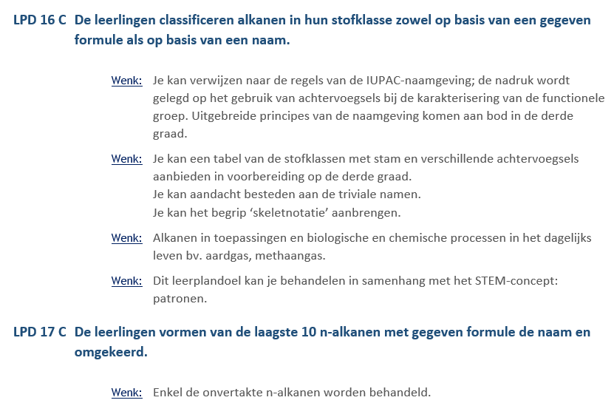




Volg onderstaand stappenplan:
- Open de app
- Klik dan op het vakje chemie

- Klik op Koolwaterstoffen
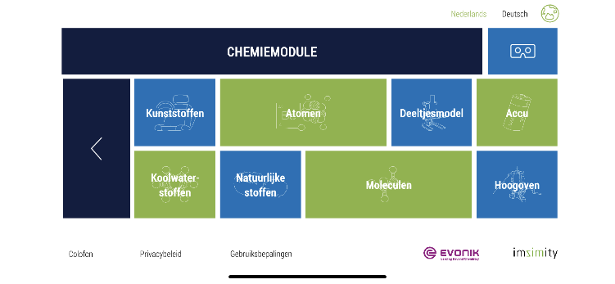
- We kiezen voor de weergave touch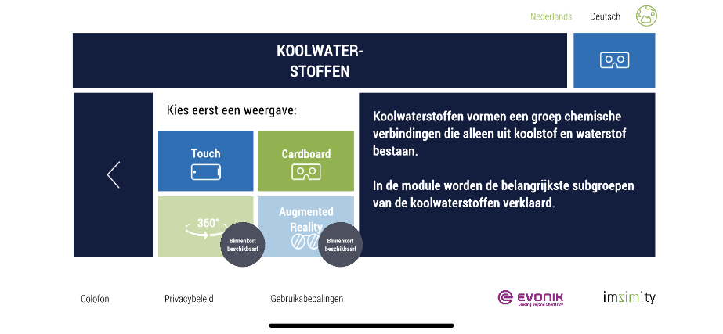

- Druk op starten

We werken vandaag rond organische chemie. Neem alle stukjes van deze module door, je kan steeds verder klikken door op de groene play knop te klikken.
Neem eerst de gehele module door en maak hierna onderstaande opdrachten.

Opdrachten (oplossingen)

- Vul onderstaand schema aan met de juiste begrippen.
ORGANISCHE CHEMIE
- Chemische bindingen en eigenschappen van verbindingen tussen:
  - koolstofatomen

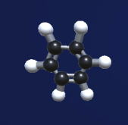
Koolwaterstoffen:
- Verbindingen die opgebouwd zijn uit koolstoffen en waterstoffen.
Onderverdeling van de koolwaterstoffen:
- alkanen (enkelvoudige binding)
- alkenen (dubbele binding)
- alkynen (drievoudige binding)

Voorbeelden:
- Benzeen is een alkeen en hierdoor zeer stabiel

- Vul steeds aan of de gegeven moleculen alkanen, alkynen of alkenen zijn.
Noteer ook telkens de juiste brutoformule per molecule.
(tip: alkanen C_{n}H_{2n+2}, alkenen C_{n}H_{2n}, alkynen C_{n}H_{2n-2})

 | soort koolwaterstof | brutoformule
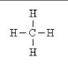 | alkaan | CH₄
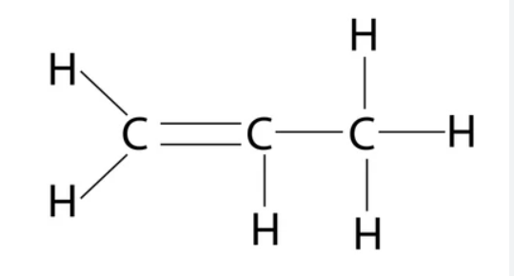 | alkeen | C₃H₆
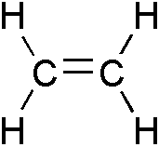 | alkeen | C₂H₄
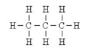 | alkaan | C₃H₈
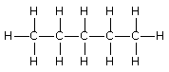 | alkaan | C₅H₁₂
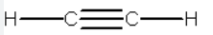 | alkyn | C₂H₂

